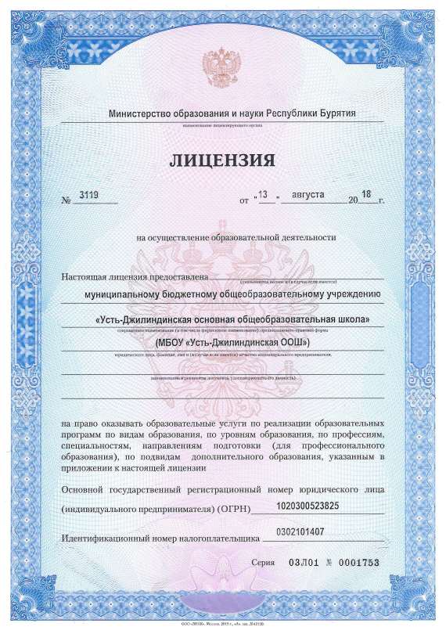
ДОКУМЕНТ ПОДПИСАН ЭЛЕКТРОННОЙ ПОДПИСЬЮ
СВЕДЕНИЯ О СЕРТИФИКАТЕ ЭП
Сертификат | 603332450510203670830559428146817986133868575915
Владелец | Амирбекова С. А.
Действителен | С 07.04.2021 по 07.04.2022

